
计算机与信息学院
Python程序设计实验报告

专 业 班 级 | 计算机科学与技术21-1班
学生姓名及学号 | 2021214710杨程锦
课程教学班号 | 计算机科学与技术21-1班
任 课 教 师 | 李培培
实验指导教师 | 李培培
实验地点 | C402
2022 ~2023 学年第 一 学期

说 明
实验报告是关于实验教学内容、过程及效果的记录和总结，因此，应注意以下事项和要求：
1．每个实验单元在4页的篇幅内完成一份报告。“实验单元”指按照实验指导书规定的实验内容。若篇幅不够，可另附纸。
2、各实验的预习部分的内容是进入实验室做实验的必要条件，请按要求做好预习。
3．实验报告要求：书写工整规范，语言表达清楚，数据和程序真实。理论联系实际，认真分析实验中出现的问题与现象，总结经验。
4．参加实验的每位同学应独立完成实验报告的撰写，其中程序或相关的设计图纸也可以采用打印等方式粘贴到报告中。严禁抄袭或拷贝，否则，一经查实，按作弊论取，并取消理论课考试资格。
5．实验报告作为评定实验成绩的依据。

实验序号及名称：实验 一 程序控制结构与函数
实验时间∶ 2022年12月22日
预习内容
一、实验目的和要求∶
1、掌握判断结构的语法
2、掌握循环结构的语法
3、掌握函数编程
二、实验任务∶
1、编写代码：利用 if 判断来制作一个猜数字的小游戏
问题描述：程序运行时，系统在指定范围内生成一个随机数字，然后用户
进行猜测，并根据用户输入进行必要的提示（right, too large, too small），
如果猜对则提前结束程序，如果未有猜对，提示游戏结束并给出正确答案。
- 编写代码：利用 while 循环判断来制作一个猜数字的小游戏
问题描述：程序运行时，系统在指定范围内生成一个随机数字，然后用户
进行猜测，并根据用户输入进行必要的提示（right, too large, too small），如果猜对则提前结束程序，如果次数用完仍没有猜对，提示游戏结束并给出正
确答案。
- （1）设计函数用来计算斐波那契数列中小于参数 n 的所有值。
（2）利用列表实现筛选法求素数
问题描述：编写程序，输入一个大于 2 的自然数，然后输出小于该数字的
所有素数组成的列表。
（3）编写函数：判断回文，也就是正读反读都一样的字符串
例如：abcba”
（4）编写函数：随机产生包含 n 个整数的列表，返回一个元组，其中第一
个元素为所有参数的平均值，其他元素为所有参数中大于平均值的整数。
例如： 随机产生长度为 3 的列表[2, 1, 3]，输出为（2.0, 3）
（5）编写函数：一年 365 天， 每周工作 5 天，休息 2 天，休息日水平下
降 0.01，工作日要努力到什么程度一年后的水平才与每天努力 1%所取得的效
果（即 37.78 倍）一样呢？
- lambda表达式
查找两个字符串首尾交叉的最大子串长度，连接两个字符串，首尾交
叉部分只保留一份。例如，1234 和 2347 连接为 12347
要求：程序中使用 lambda 表达式以及函数
三、实验准备方案，包括以下内容：
（硬件类实验：实验原理、实验线路、设计方案等）
（软件类实验：所采用的核心方法、框架或流程图及程序清单）

- if语句应用；
- while和if语句的综合应用；
3(1)、while循环的应用；
3(2)、嵌套for语句的应用；
3(3)、列表的切片法的应用；
3(4)、按指定函数生存数字以及列表内置方法 的应用；
3(5)、简单的数学运算；
4、寻找两个字符串中重叠的部分，然后将其中一个字符串里重叠的部分删掉，再将两字符串连接在一起。

实验内容
一、实验用仪器、设备：
Legion R9000p，PyCharm
二、实验内容与步骤（过程及数据记录）：
1、
import random
y = int(input("请输入你要猜的数： "))
a = int(input("请输入你要猜得到数的范围前值："))
b = int(input("请输入你要猜的数的范围后值： "))
x = random.randint(a,b)
if x == y:
print(" right 恭喜你，猜对了")
elif x < y:
print("too small")
else:
print("too large")
运行截图：
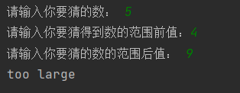

2、
import random
a = int(input("请输入你要猜的数字的范围前值： "))
b = int(input("请输入你要猜的数字的范围后值： "))
d = int(input("请输入你想要猜的次数： "))
x = random.randint(a,b)
i = 0
while i < d:
c = int(input("请输入你要猜的数字： "))
if c == x:
print("right")
break

elif c < d:
i += 1
print("too small")
else:
i += 1
print("too large")

if i == d:
print("游戏结束 ， 正确结果为：", x)

运行截图：
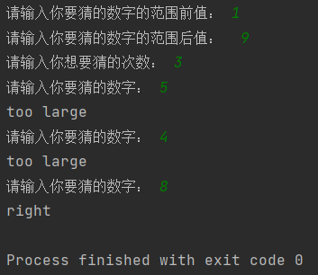
3（1）、
def outx():
n = int(input("请输入参数 n: "))
a = 1
b = 1
x = [1]
while a < n:
b += 1
x.append(a)
a = x[b-1] + x[b-2]
return x
print(outx())
运行截图：
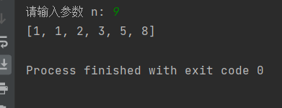
3（2）、
import random
x = int(input("请输入一个大于二的自然数："))
a = []
for i in range(2,x):
for j in range(2,i):
if i % j ==0:
break
if j == i-1:
a.append(i)
print(a)

运行截图：
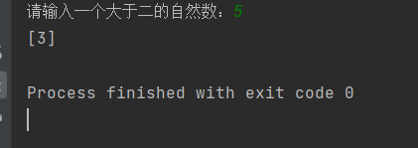

3（3）、
x = input("请输入一个字符串 ：")
# 切片法，字符串反转
a = x[::-1]
if a == x:
print("这是一个回文")
else:
print("这不是一个回文")
运行截图：
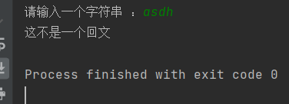
3（4）、
import random
a = int(input("请输入参数n: "))
m = 0
y = []
x = [random.randint(1,1000) for i in range(a)]
for i in range(len(x)):
m += x[i]
s = m / len(x)
print("平均值为:",s)
y.append(s)
for i in range(len(x)):
if s < x[i]:
y.append(x[i])
z = tuple(y)
print(x)
print(z)
运行截图：
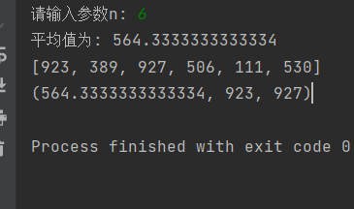
3（5）、
import math
f1 = math.pow(37.78, 1 / 52)
f2 = f1 / math.pow(1 - 0.01, 2)
f3 = math.pow(f2, 1 / 5)
res = f3 - 1
print("工作日要努力{:.2f}%".format(res * 100))
运行截图:
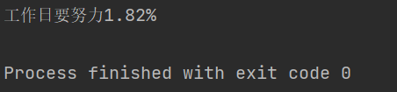
4、
import string
x = input("请输入两个首尾交叉的字符串：")
y = input("请输入两个首尾交叉的字符串：")
print("这两个字符串为：")
print(x)
print(y)

def num( x , y):

"""
newstr = x.rstrip(y)
seecond = newstr + y
print(newstr)
print(seecond)
"""
a = [i for i in x]
b = [i for i in y]
c = []
h = 0
m = 0
flag = 0
for i in range(len(a)):
p = a[len(a)-i-1]
n = len(a)-i-1

for j in range(len(b)):
q = b[len(b)-j-1]
if(flag == 1 and q != p):
p = a[n+1]
flag = 0
c.pop()
if (q == p):
flag = 1
n -= 1
p = a[n]
c.append(q)

break
num = len(c)
for i in range(num):
b.pop(0)

for i in range(len(a)):
print(a[i],end=" ")

for i in range(len(b)):
print(b[i],end=" ")

(lambda x,y:num(x,y))(x,y)
运行截图：
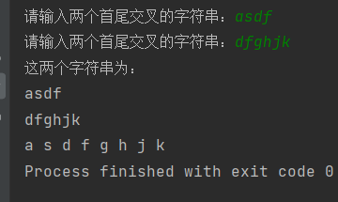

三、实验结果分析、思考题解答∶

四、感想、体会、建议∶
通过这次实验我越来越喜欢上Python 的简洁， Lambda函数的使用，让我觉得不同的编程语言有不同的特点。

实验成绩∶

指导教师签名：
年 月 日

附录（源码）：

